**GEREKSİNİMLER**

**-Sistem, kullanıcı ile ilgili şu bilgileri tutmaktadır :**

--Kullanıcı ID , Kullanıcı Ad, Kullanıcı Soyad, Kullanıcı Adres, Kullanıcı e-posta, Kullanıcı Tel.

**-Sistem küttüphane için şu bilgileri tutmaktadır :**

--Kütüphane ID, Kütüphane Ad, Kütüphane Adres

**-Sistem kafe için şu bilgileri tutmaktadır :**

--Kafe ID, Kafe Ad, Kafe Adres.

**-Sistem müze için şu bilgileri tutmaktadır :**

--Müze ID, Müze Ad , Müze Adres

**-Sistem hastane için şu bilgileri tutmaktadır:**

--Hastane ID, Hastane Ad, Hastane Adres

**VARLIKLAR**

**-Kullanıcı**

ID,Adres,Soyad,E-posta,Tel

**-Kütüphane**

ID,Ad,Adres

**-Kafe**

ID,Ad,Adres

**-Müze**

ID,Ad,Adres

**-Hastane**

ID,Ad,Adres

**İLİŞKİLER**

Kullanıcı (n)-(n)Kafe , n-n ilişki

Kullanıcı(n)-(n)Kütüphane, n-n ilişki

Kullanıcı(n)-(n)Müze ,n-n ilişki

Kullanıcı(n)-(n)Hastane, n-n ilişki

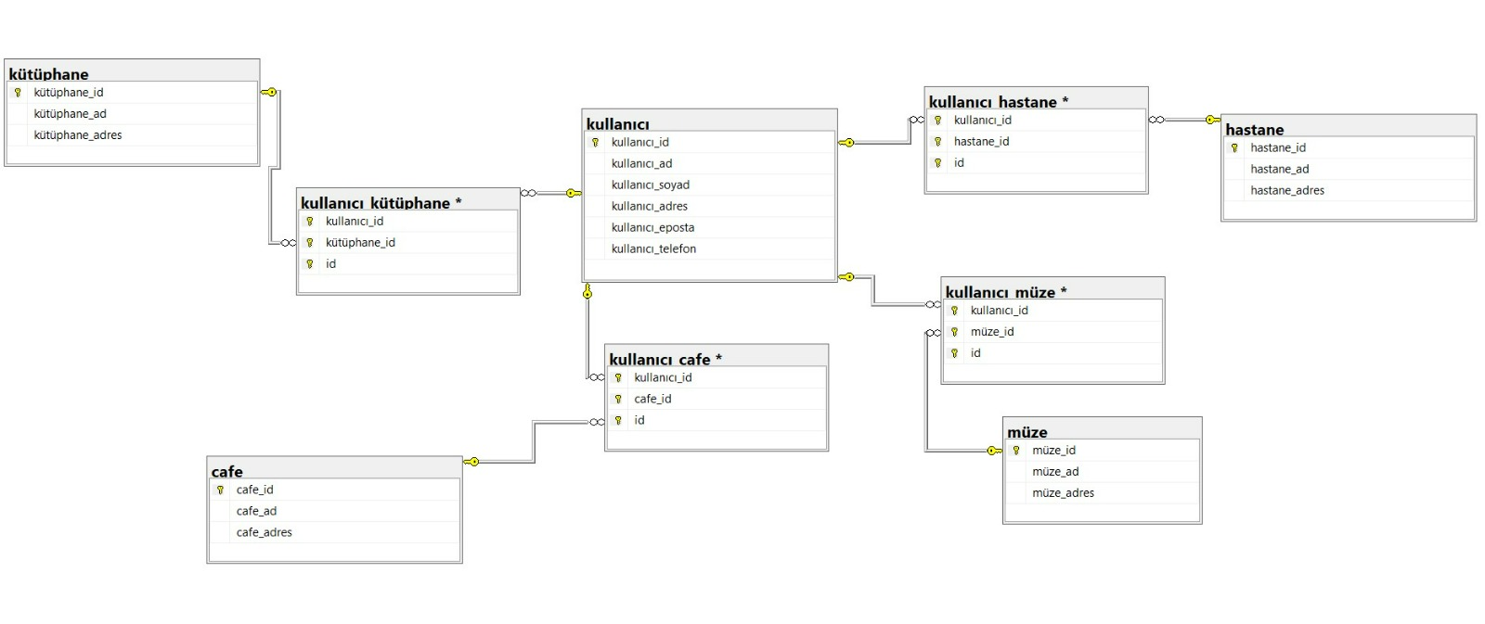

Bir kullanıcı birden fazla kafe gidebilir ,bir kafeye birden fazla kullanıcı gidebilir.

Bir kullanıcı birden fazla kütüphane kullanabilir, bir kütüphane birden fazla kullanıcı tarafından kullanılabilir.

Bir kullanıcı birden fazla müzeyi ziyaret edebilir, bir müze birden fazla kullanıcı tarafından ziyaret edilebilir.

Bir kullanıcı birden fazla hastaneden hizmet alabilir , bir hastane birden fazla kullanıcıya hizmet verebilir.

